欢迎来到 grubinst gui2!

温馨提示:安装grldr或mtldr要修改硬盘mbr,是一项危险的操作,如果你对mbr不熟悉或是新手,建议你阅读相关文档谨慎操作!

其中grubinst version : 1.0.1
Mtldrinst version: 1.1 beta4

grubinst_gui2是grub.exe的图形界面shell程序,相比于grubinst_gui.exe,grubinst_gui2有如下新特性

1.您可以选择安装 mtldr 或是 grldr,不用切换工具.

2.您可以选择将当前mbr 备份到 文件,恢复时更加方便

3.对于硬盘的识别,增加了人性化的容量显示,即显示 GB,MB

4.可以随时查看当前的安装状态,放心安装.

5.全面支持winpe,win7pe, 支持win95/98,win2000/xp,win 7/vista.

一.简介
grubinst_gui2.exe是grub.exe的图形界面shell程序，对于那些不熟悉命令行操作的用户来说，它提供了更友好的图形操作界面，目前，grubinst_gui2.exe只能运行在Windows操作系统（事实上是只能运行在NT/2K/XP环境）下。

注意: grubinst_gui2 不要在带有空格的路径下运行,不然会安装错误.
另外请注意，当前版本的grubinst不支持在Windows 95/98/ME下修改硬盘的MBR，对于这些操作系统，请使用bootlace.com。
二.主页面
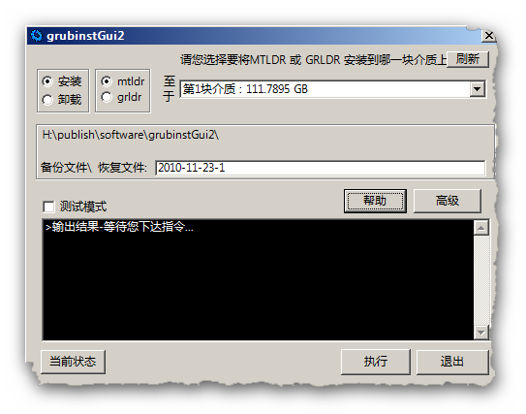
●安装:安装 MTLDR / GRLDR 到 指定硬盘.
●卸载:卸载 MTLDR / GRLDR 到 指定硬盘.

●备份文件/回复文件: 当选择安装时,备份当前的MBR至软件所在目录,置空则不备份为文件.
当选择卸载时,将所备份的MBR文件恢复到指定硬盘,若所备份的文件不存在,则从第二个扇区中恢复原来的MBR.但是要注意:Grub4Dos只保留了一个扇区的空间来存储原来的MBR，若原来的MBR超过一扇区，则只有第一扇区被保存,原来的MBR必须是单扇区，否则恢复后不能启动.
●测试模式：
模拟所需的操作，但不真正地把MBS/BS写到硬盘/映像中。

三.快速上手
●在Windows NT/2000/XP 下，用以下的步骤可以快速地把Grub4Dos安装到MBR或分区中
前提：你必须拥有FAT16/FAT32的分区。

1>、下载grubinst_gui2,解压
2>、双击grubinst_gui2.exe
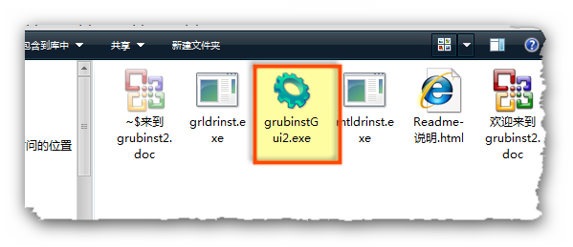
3>、在右上方列表中选择需要安装Grub4Dos的硬盘/软盘，
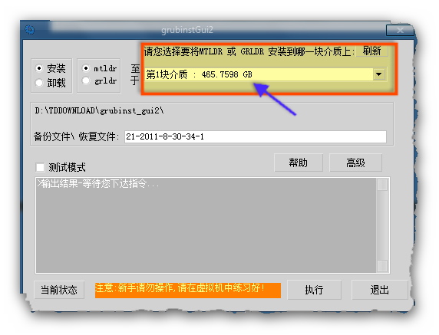如果你有多个磁盘（包括USB移动硬盘），请留意:后显示的磁盘大小，以便选择正确的磁盘,建议移除干扰磁盘,以正确通过大小安装。

4>、grubinst_gui2默认备份 恢复文件 ,用来恢复原来的MBR/BS，请在"备份文件"后输入用于保存的文件名字。
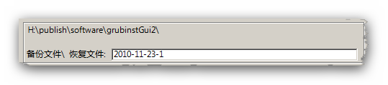
如果不想备份请将名字置空.
注意:相关的备份规则您需要参考grub4dos的执行标准,
建议您不要依赖于grub4dos的备份文件,这样可能不能完全恢复您的引导.
5>、点"执行"，在下方黑色的输出窗口查看结果，如果看到"恭喜您,安装成功!"的字样, 则说明安装成功。
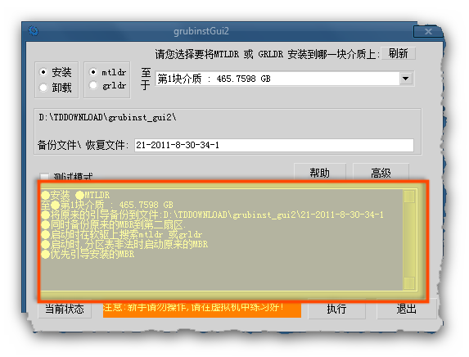

●当然，以上步骤只是安装启动代码，要能正常启动Grub4Dos，还需要以下的步骤：

1>、从 http://grub4dos.jot.com/WikiHome 或 http://download.gna.org/grub4dos/ 中下载最新版的Grub4Dos。
2>、在压缩包中找到grldr或mtldr，把它放到FAT16/FAT32分区的根目录中。
3>、编辑menu.lst文件(应该放在和grldr或mtldr一样的目录里)，以配置启动菜单。

●若没有FAT16/FAT32分区，则不能把Grub4Dos安装到MBR/BS，而只能利用NT的启动管理器启动Grub4Dos:
1>、下载Grub4Dos，把grldr或mtldr解压到系统盘的根目录里(C:\)
2>、编辑C:\boot.ini（此文件是隐藏的），在文件的最后加上
C:\grldr或mtldr="Load Grub4Dos"
这样一行
3>、编辑C:\menu.lst文件，以配置启动菜单。
4>、下次启动Windows时，会增加"Load Grub4Dos"一项，选择它便能进入Grub4Dos

**********************************************
四、高级中的选项设置
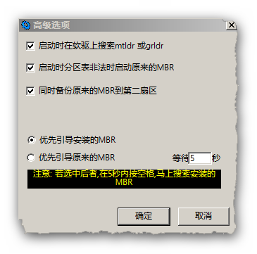
●启动时在软驱上搜索mtldr 或grldr
启动时，若当Grub4Dos找不到mtldr 或grldr时，Grub4Dos会试图到软盘上去寻找。若不选这个选项，则屏蔽这一功能。

●启动时分区表非法时启动原来的MBR

启动时，若原来的MBR保存在第二个扇区里，若当Grub4Dos找不到mtldr 或grldr时，会用原来的MBR来启动。若不选这个选项，则屏蔽这一功能。

●同时备份原来的MBR到第二扇区

在修改原来的MBR前，grubinst会把原来的MBR保存到第二个扇区中。若不选这个选项，则屏蔽这一功能。但是影响到卸载时的引导恢复,和启动

●优先引导安装的MBR
若选了这个选项，则优先使用安装的MBR来启动Grub4Dos。
●优先引导原来的MBR

若选了这个选项，则优先使用原来的MBR来启动(以前的操作系统或其他)。
注意1: Grub4Dos只保留了一个扇区的空间来存储原来的MBR，若原来的MBR超过一扇区，则只有第一扇区被保存，因此不能用原来的MBR来启动。
注意2: 若使用了这一选项，则在启动时会有5秒的等待时间，若你在5秒内按了空格键，则启动Grub4Dos，按其他键或5秒超时的话便引导原来的MBR。等待时间可以定制。

注意:由于系统的多变和硬件的复杂,软件在不同的环境下应用并不保证完全的正确性,请确认您已经做好mbr的备份,对于软件不当应用所造成的损失,作者不负相关责任

